ARTIKELS Nieuwsbrief / Website /…
Afzender: Logo Brugge-Oostende vzw
Auteur: Dieter Vanparys, Logo Brugge-Oostende vzw
Ideale publicatiemaand: oktober, november, december 2021 – januari, februari 2022

Hou je kot gezond!
In de herfst en winter brengen we met z’n allen meer tijd door in onze woning, zeker als het weer kouder en natter wordt. Ben je meer binnen, dan is het natuurlijk extra belangrijk dat de lucht in je woning zo gezond mogelijk is! Ververs je de lucht in je woning niet genoeg, dan kunnen vocht en schadelijke stoffen niet meer weg. Dit kan zorgen voor heel wat gezondheidsproblemen, zoals irritatie van de ogen en luchtwegen, hoofdpijn, allergie, astma ... of bij CO zelfs tot de dood. Iedereen kan last krijgen, maar zwangere vrouwen, kinderen, ouderen en zieken zijn het meest kwetsbaar voor vervuilde lucht. Hoe kan je daar nu zelf iets aan doen?
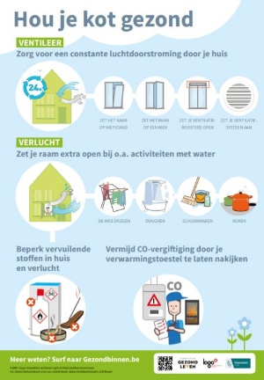
Hiervoor kan je de 4 vuistregels volgen:
- Ventileer: Zorg voor een constante luchtdoorstroming door je huis
- Verlucht: Zet je raam extra open
- Beperk vervuilende stoffen in huis en verlucht
- Vermijd CO-vergiftiging door je verwarmingstoestel te laten nakijken
Meer weten? Download de vuistregels hier of lees meer op www.gezondleven.be/themas/gezondheid-en-milieu/gezond-binnen/vuistregels-voor-een-gezond-binnenmilieu.

